|  |
| --- |
|  |
| Eksamensopgave |
| Application Programming - S2 |

|  |  |
| --- | --- |
| Formalia: |  |
| Afdeling | AspIT Sønderjylland |
| Underviser | Jens Clausen |
| Censor | Claus Schneider |
| Forløb | S2-2-M1-2018 |
| Opgaven udleveres | Tirsdag den 18. september 2018 kl. 08:45 |
| Opgaven afleveres | Onsdag den 19. september 2018 kl. 15:00 |
| Der arbejdes følgende dage i tidsrummet 08:45 – 15:00 | Tirsdag og onsdag |

Indholdsfortegnelse

1 Opgave MeatGross 3

1.1 Problemformulering 3

1.2 Kravspecifikation 3

1.2.1 Generelt 3

1.2.2 Brugergrænseflade – Hovedformen 4

1.2.3 Brugergrænseflade – Oprettelse og vedligehold af kunder 4

1.3 UML-Class diagram for MeatGross 5

1.4 UML diagram for Databasen MeatGross 6

2 Ekstra opgave 7

2.1 Opgavebeskrivelse 7

3 Bedømmelseskriterier og evaluering 8

3.1 Eksamen 8

3.2 Karakterskala 9

# Opgave MeatGross

## Problemformulering

Til firmaet MeatGross skal der udvikles en applikation, der skal hjælpe sælgerne med at holde styr på lagerbeholdning, salg og priser på kødet.

Selve applikationen er delvist påbegyndt af et andet softwareudviklingsfirma, som desværre er gået konkurs, hvilket har medført, at vi har fået opgaven med at færdiggøre projektet.

Det tidligere firma har udviklet brugergrænsefladen til håndtering af forespørgsler på lagerbeholdning, pris og angivelse af et salg til en given kunde.

Der mangler at blive udviklet en brugergrænseflade til håndtering af oprettelse og vedligeholdelse af kundekartoteket.

Der er udarbejdet et ufuldstændigt UML Class-Diagram over, hvordan applikationen skal opbygges med angivelse af relationer og nedarvning imellem de enkelte projektelementer og klasser i programmet. Der mangler UML diagram over oprettelse og vedligeholdelse af kunder i kundekartoteket.

Der skal i udviklingsprojektet implementeres et testprojekt, hvor der skal udføres unit-test på udvalgte elementer af koden.

## Kravspecifikation

### Generelt

Brugerne af systemet skal via en database kunne se beholdningen af hakket kød på lageret.

Hakkekødet kan være af følgende typer:

Gris – Kalv – Okse – Kylling – Kalkun – Hest

Når brugeren forespørger på en given type kød, skal programmet vise den aktuelle kilopris på kødet. Når bruger indtaster, hvor mange kilo kunden ønsker, skal der kontrolleres for, om lagerbeholdningen er stor nok, hvis lagerbeholdningen ikke er stor nok, skal det indtastede antal kg. rettes til, hvad der ligger på lageret, og bruger skal advares omkring ændringen. Samtidig med at brugeren indtaster, hvor mange kilo kunden vil købe, skal systemet automatisk udregne prisen, så snart der sker en indtastning.

Hvis salget bliver gennemført, skal lagerbeholdningen nedskrives, og ordren skal gemmes på databasen med alle relevante data.

På databasen skal der oprettes tabeller til lagerstyring og ordrehåndtering (der er udarbejdet et UML diagram over de nødvendige tabeller og deres relationer).

Det færdige produkt skal afspejle det medfølgende UML-Classdiagram.

### Brugergrænseflade – Hovedformen

Brugergrænsefladen må ikke ændres.

Hvis udvikleren finder det nødvendigt, må der ændres i navngivningen af elementerne på formen.

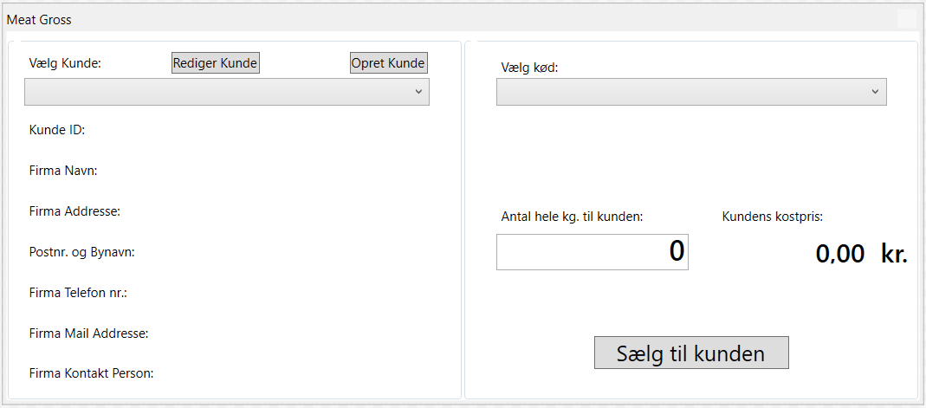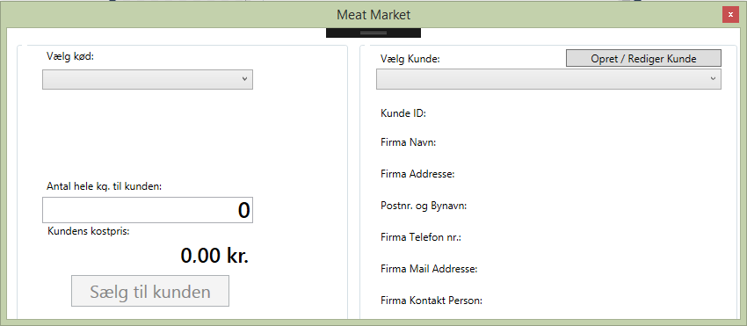

### Brugergrænseflade – Oprettelse og vedligehold af kunder

Der skal i videst muligt omfang benyttes samme indstillinger til brugergrænsefladen vedrørende oprettelse og vedligehold af kundedata i databasen, som dem der er benyttet til hovedformen.

Når formen til redigering af kundedata er åbnet, må man ikke kunne tilgå hovedformen.

Når man er færdig med redigering eller oprettelse, skal alle relevante data automatisk opdateres på hovedformen.

## UML-Class diagram for MeatGross

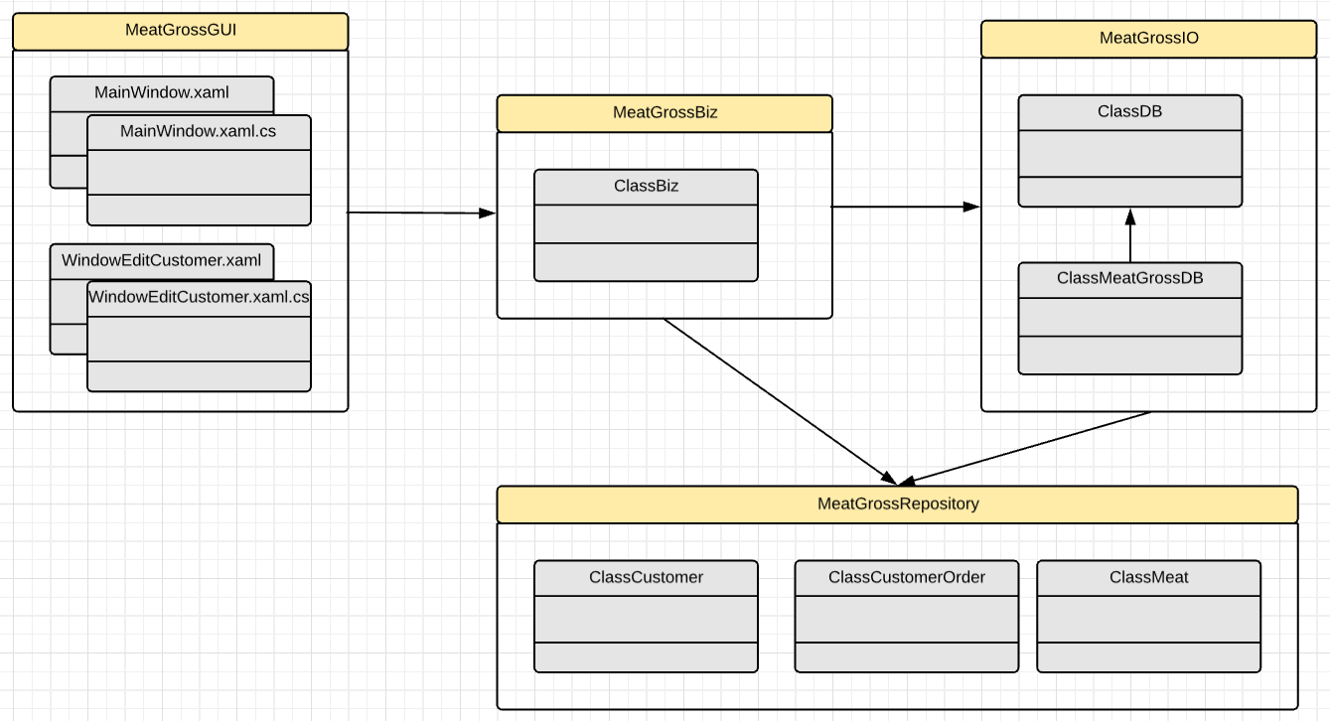

Dette UML-Class Diagram skal ses som vejledende i forhold til, hvordan løsningen skal laves. Dog skal du overholde den overordnede struktur i dit projekt. Det betyder, at dit projekt skal afspejle en overholdelse af 3-lags arkitekturen med GUI – BIZ – OI/DB.

Du skal ligeledes lægge vægt på, at din løsning lever op til reglerne omkring OOP.

Dette diagram ligger som en .png fil sammen med din eksamensopgave på OneDrive. (UML_MeatGross.png)

## UML diagram for Databasen MeatGross

Databasen skal modelleres som vist i nedenstående UML diagram.

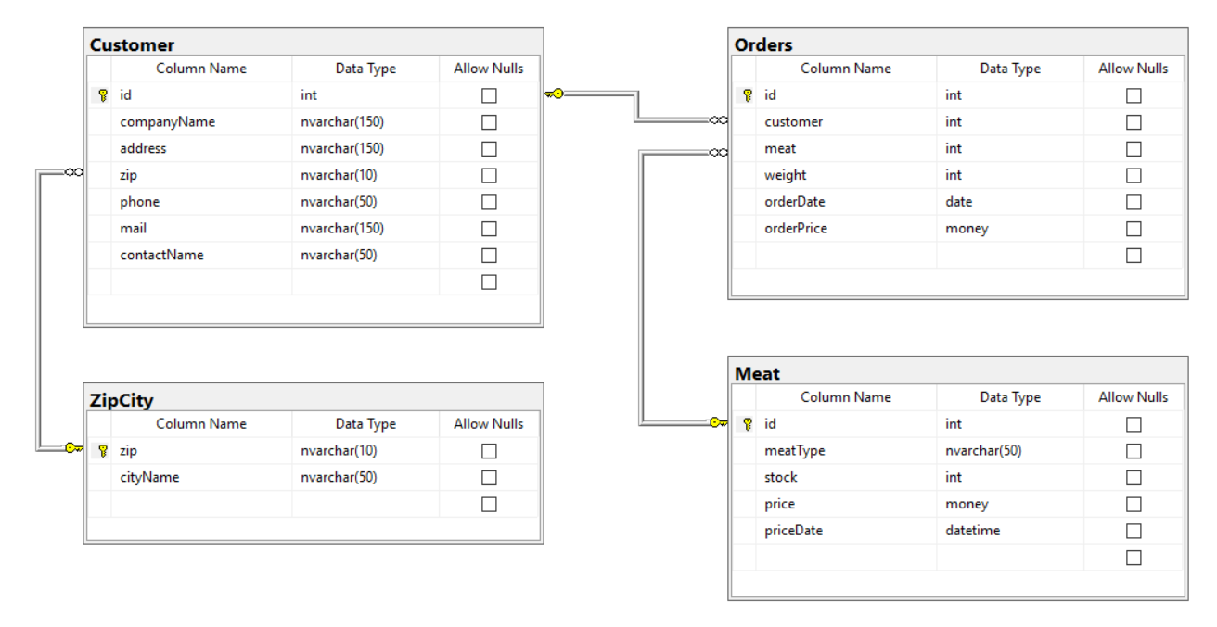

Dette diagram ligger som en .png fil sammen med din eksamensopgave på OneDrive. (UML_MeatGross_DB.png)

# Ekstra opgave

Hvis du bliver færdig med hovedopgaven i god tid, kan du forbedre din løsning ved at implementere følgende:

## Opgavebeskrivelse

Du skal i din opgave implementere en client/server løsning, hvor klienten bliver implementeret i IO laget. Løsningen skal med et fast interval på 15 sec. forespørger efter prisen på kødtyperne Gris, Kalv, Okse, Kylling, Kalkun og Hest. For at modtage en ny kg. pris fra serveren, skal du sende en tekststreng til serveren med navnet på det kød du ønsker at modtage en ny pris på. F.eks. kan sende teksten ”Hest” og du vil modtage den aktuelle kg. pris på hakket hestekød. Når klienten modtager data fra serveren, skal tabellen i databasen opdateres med den nye kilopris for den angivne kødtype, samt dato og tidspunkt for opdateringen.

Du skal kun lave klienten. Serveren ligger som en .exe fil i eksamensmappen og skal kopieres til din pc (WpfChatServer.exe). Når du starter servere, vil den vise hvilken IP-adresse og port nr. din client løsning skal koble op til. (*Serven bliver* ***ikke*** *en del af eksamenspensum*).

Udvidelsen med en klient skal ikke indsættes i UML-Diagrammet, men det forventes, at koden er veldokumenteret og robust.

# Bedømmelseskriterier og evaluering

Der vil i bedømmelsen blive lagt vægt på følgende:

* Fuldstændighed – hvor meget er lavet færdigt?
* Har du hjulpet andre, eller har modtaget hjælp fra andre. Der ses positivt på begge situationer
* Struktur – anvendelse af relevante programmeringsstrukturer og teknikker, såsom anvendelse af 3-lags-model, OOP, variabler, properties og metoder
* Robusthed – giver programmet relevante fejlmeddelelser?
* Relevant dokumentation i koden.

## Eksamen

Det fremgår af modulbeskrivelsen for *Application Programming - S2* at:

Evalueringen foretages som løsning af en applikationsopgave med en tilhørende database. Opgaven løses over 2 skoledage, á 6 daglige lektioner. Opgaven giver dig mulighed for at arbejde med:

* Centrale programmeringselementer
* Databaseprogrammering
* Kobling af brugergrænseflade til resten af systemet.
* Client / Server
* Anvendelse af OOP.

Eksaminationen gennemføres uden foregående forberedelse som en præsentation af den fremkommende løsning. Eksaminationen gennemføres over 30 minutter, inkl. tid til bedømmelse. Opgaven bedømmes efter 7-trins karakterskalaen, og karakteren meddeles eleven.

## Karakterskala

|  |  |  |
| --- | --- | --- |
| Karakter | Betegnelse | Beskrivelse |
| 12 | Den fremragende præstation | Karakteren 12 gives for den fremragende præstation, der demonstrerer udtømmende opfyldelse af fagets mål, med ingen eller få uvæsentlige mangler. |
| 10 | Den fortrinlige præstation | Karakteren 10 gives for den fortrinlige præstation, der demonstrerer omfattende opfyldelse af fagets mål, med nogle mindre væsentlige mangler. |
| 7 | Den gode præstation | Karakteren 7 gives for den gode præstation, der demonstrerer opfyldelse af fagets mål, med en del mangler. |
| 4 | Den jævne præstation | Karakteren 4 gives for den jævne præstation, der demonstrerer en mindre grad af opfyldelse af fagets mål, med adskillige væsentlige mangler. |
| 02 | Den tilstrækkelige præstation | Karakteren 02 gives for den tilstrækkelige præstation, der demonstrerer den minimalt acceptable grad af opfyldelse af fagets mål. |
| 00 | Den utilstrækkelige præstation | Karakteren 00 gives for den utilstrækkelige præstation, der ikke demonstrerer en acceptabel grad af opfyldelse af fagets mål. |
| -3 | Den ringe præstation | Karakteren -3 gives for den helt uacceptable præstation. |

Tabel 1: Karakterskala for Application Programming - S2.